Velebit

svjetski rezervat biosfere.

Paklenička rivijera je dio Parka prirode Velebit kojega je, zbog osobitih reljefnih, vegetacijskih i pejzažnih vrijednosti, UNESCO uvrstio u svjetsku mrežu rezervata biosfere (Program «Čovjek i biosfera», 1978. g.).
Velebit je najveća hrvatska planina(2.274km²), duboko utkana u prostor, život i svijest ovdašnjeg naroda. Zbog dojmljive ljepote krajolika, raznolikosti reljefnih oblika, flore i faune te nedirnute prirode, proglašena je Parkom prirode 1981.g. O stoljećima čovjekova suživota s tom mitskom planinom svjedoče mnogobrojne planinske staze, povijesne građevine, stare kraljevske ceste, utvrde i sakralni spomenici koji datiraju još iz pretpovijesnog doba.
Na području Parka prirode Velebit postoje i dva nacionalna parka: Sjeverni Velebit i Paklenica. Nacionalni park Paklenica je biser Pakleničke rivijere, a sa svojim je veličanstvenim kanjonima i šumama zasigurno jedan od najljepših predjela velebitskog masiva. Upravo se ovdje Velebit otvorio moru što je omogućilo prožimanje planinskog i morskog zraka, stvarajući odlične klimatske uvjete.
Paklenicu su zavoljeli svi - od slučajnih namjernika koji su posjetili tek spilju, vidikovac, stari mlin ili šumarsku kuću, planinara u pohodima na najviše vrhove, znanstvenika u proučavanju vrijedne prirodne baštine do alpinista u osvajanju okomitih litica.
Jedna od najvećih atrakcija ovog područja je činjenica da se u iskonski planinski ambijent Paklenice kroči već nakon nekoliko minuta hoda od morske obale. Tako se ovdje jednako može uživati u planinama i u moru.
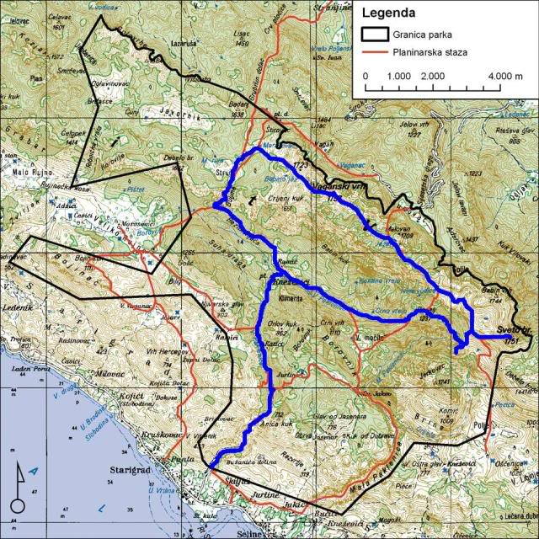
Opći podaci o Velebitu
Akademik Sergej Forenbacher je izvrsni poznavatelj i posjetitelj Velebita, koji je svoje znanje, iskustvo i doživljaje brojnih posjeta osebujnom svijetu Velebita, pretočio u svima nam korisne, u potpunosti upotrebljive i poučne knjige. Ovo je citat iz njegove knjige „Biljni svijet Velebita“
„Kako nam kazuju geografski, orografski i drugi izvori, brdski masiv Velebita, jedan od najznatnijih u užem dinarskom području, proteže se, u dužinu otprilike 145 km, od Vratnika nad Senjom na sjeverozapadu do okuke Zrmanje na jugoistoku. Od obalnog pojasa do kopnenog podnožja u Lici, u prosjeku je širok 14 km, ali od mjesta do mjesta širina varira, od najviše 30 km u sjevernom do najmanje 10 km u njegovom južnom dijelu. Na površini približno 2 270 km2 razasut je splet bezbrojnih krševitih grebena i ponikva, kukova, gorskih hrptova, dolina i pretplaninskih vrhova, od kojih njih 130 u prosjeku premašuje nadmorsku visinu 1370 m. Oni u sjevernom dijelu Velebita dosežu visinu gotovo 1700 m (Mali Rajinac 1699 m), u srednjem dijelu više od 1600 m (Šatorina 1624 m, Ograđenik 1604 m, Ograđenica 1614 m), a u južnom i najvišem dijelu od 1700 do 1758 m (Babin vrh 1723 m, Vaganski vrh 1757 m, Segestin 1715 m, Malovan 1709 m, Sveto brdo 1751 m).
Za vedra vremena Velebit se iz zraka, s visine 8 000m, vidi cijeli. Doima se kao glomazan, malo razveden, ali naboran bedem koji se u luku izbočio u more. Padine su mu strme, a hrbat širok. Primorska padina, kojom se spušta do mora, mnogo je viša od kopnene padine. Visinska razlika primorske padine od mora do najnižeg prijevoja iznosi oko 700 m, a do najvišeg vrha čak 1757 m. S kopnene strane Velebit se samo 150 do 1150 m uzdiže iznad ličke visoravni, jer ona već leži na nadmorskoj visini oko 500 do 600 m. Obje se padine međusobno bitno razlikuju i izgledom. Primorska je padina vrlo krševita i gola, mjestimično poput Mjesečeva krajolika, sive ili žućkastosive boje, prošarana sitnim zelenilom. Kopnena padina, iako strma, doima se pitomija, gotovo je sva obrasla šumom, pa je tamnozelene boje.
Za primorsku padinu karakteristične su dvije više ili manje izrazite, uzdužne terase (podgorska zaravan i uzdužna primorska terasa), koje se poput stepenica prostiru uzduž cijelog velebitskog masiva.“

Ostala zaštićena područja unutar Parka prirode „Velebit“:
Kategorija zaštite | Lokalitet
Strogi rezervati | Hajdučki i Rožanski kukovi (unutar granica NP "Sjeverni Velebit")
Botanički rezervati | Zavižan – Balinovac – Zavižanska kosa  Visibaba (unutar granica NP "Sjeverni Velebit")
Rezervat šumske vegetacije | Šumski predjel Štirovača na Srednjem Velebitu
Posebni geomorfološki rezervat | Cerovačke špilje kod Gračaca
Spomenici prirode | Velnačka glavica (paleontološki)
Značajni krajobraz | Zaljev Zavratnica (geomorfološki)

Klima na Velebitu drastično varira na malim udaljenostima (10 km ) od umjereno tople vlažne klime s vrućim ljetom u Velebitskom kanalu do snježno-šumske klime na ogoljelim vrhovima Velebita te umjereno tople vlažne klime s toplim ljetom Ličke visoravni. Znatne su i mikroklimatske razlike između pojedinih dijelova Velebita, ali i one nastale zbog reljefnih specifičnosti (vrtače, doci, uvale, hrptovi, glavice velebitskih vrhova).
Za područje parka prirode karakteristična je složenost padalinskih prilika . Prosječna godišnja količina padalina na vršnom dijelu Velebita je iznad 3000 mm , od čega najviše pada na izloženom području južnog Velebita (1200 – 3000 mm ). Količina padalina se smanjuje od jugoistoka prema sjeverozapadu. Više padalina pada na rubnom ličkom prostoru (1884 mm ) nego na primorskoj velebitskoj padini (1188 mm ). Gotovo 2/3 količine padalina padne u zimskoj polovici godine. Moguća su lokalna odstupanja uvjetovana reljefom i visinom.

Zbog miješanja različito zagrijanih zračnih masa u graničnom području Velebita između primorja i unutrašnjosti karakteristična je pojava relativno velikog broja dana s maglom (187 dana godišnje) za područje vršnog dijela velebitskog masiva. Cjelokupan planinski prostor Velebita izložen je snažnom utjecaju vjetrova koji nerijetko dostižu orkansku jačinu. Primorska velebitska padina i podgorje često su izloženi udarima bure (osobito zimi), čija olujna snaga posebno dolazi do izražaja na planinskim prijevojima.

Na području Velebita vrlo je velik raspon broja dana sa snježnim pokrivačem višim od 30 cm . Na primorskoj padini Velebita je gotovo zanemariv, dok na vršnom području Sjevernog Velebita iznosi oko 70 dana godišnje, a na području Južnog Velebita, na njegovom najvišem dijelu i preko 100 dana godišnje. Na ličkoj padini Velebita snježni pokrivač zna trajati 20 – 40 dana.

Brdski masiv Velebita poprečno je raščlanjen prirodnim prijevojima koji kopneno podnožje Velebita spajaju s primorjem. Njima od davnine prolaze putovi i ceste, a najvažiji su: Vratnik (698 m), Oltari (950 m), V. Alan (1412 m), Stara vrata (927 m) kod Baških Oštarija, Mali Alan (1045 m) i Prezid (778 m).
Najznačajniji je među njima oštarijski prijevoj, koji brdski masiv Velebita približno na sredini dijeli na dva dijela, pa se tako Velebit nekada i dijelio na sjeverni i južni Velebit.
Prema cestovnim prijelazima koji danas postoje, Velebit se može podijeliti na pet dijelova: - Senjsko bilo (od Vratnika do Oltara) - Sjeverni Velebit (od Oltara do Alana ) - srednji Velebit (od Velikog Alana do Baških Oštarija ) - južni Velebit (od oštarijskog prijevoja do Malog Alana ) - jugoistočni Velebit (od Malog Alana , preko Prezida do Zrmanje).

Velebit je planina opjevana kao niti jedna druga.

VELA ODA VELOM VELEBITU - Zdravko Šilić

Vela oda velom Velebitu
Velebite, care gora
u nebesa kud se vinu,
kud se penješ iznad mora
u oblake, u visinu?
Ti se dičiš Zavižanom,
gromovitom Gromovačom,
Svetim brdom, Malovanom
i prašumom Štirovačom.
Tebe krasi Šatorina,
Kiza, Dabri, Visočica,
Vrh Vaganski i Stapina
i paklena Paklenica.
I Bojinac i Rajinac,
Višerujna gorovita,
Sadikovac, Balinovac,
Begovača šumovita.
Ponosiš se kukovima
i Hajdučkim i Ražanskim,
nebo dereš visovima
ne zemaljskim, već božanskim.
Ti se dičiš Lubenovcem,
Bačić kukom i Vučjakom,
i Radlovcem i Štirovcem
i Zečjakom i Kozjakom.
Protežeš se uzduž mora
od Crnopca do Vratnika.
Ti si naša sveta gora,
pradjedova naših dika:
Velebite, care gora!

Život na Velebitu
- Pisani kamen Pastirski stanovi
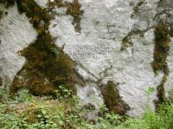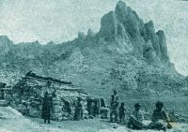
Iznad Kosinjskog Bakovca, u šumi Begovača, kod vrela Begovača, nalazi se PISANI KAMEN, epigrafski spomenik iz IV stoljeća. Na kamenoj stijeni nalazi se natpis na latinskom jeziku kojim se japodskom plemenu Ortoplini propisuje pristup do žive vode izvora Begovača od strane plemena Parentini iz kosinjskog područja.
Veliki pisani kamen ima slijedeći sadržaj "EX CONVENTIONE FINIS INTER ORTHOPLINOS ET PARENTINOS ADITUS AD AQUAM VIVAM ORTHOPLINIS D PASSUS LATUS" Prijevod: "Po dogovoru granica između Ortoplinaca i Parentinaca. Pristup do žive vode Ortoplincima otvoren u širini od 500 koraka." (preveo: ing. Kosović Jure)

- Pastirski stanovi
Život na Velebitu pratila je, ili bolje rečeno nadopunjavala, osobitost gradnje stambenih i sakralnih objekata. Stambeni objekti građeni u Velebitu u velikom broju slučajeva bili su PASTIRSKI STANOVI koji su zadovoljavali potrebe sezonskog ritma dolazaka i odlazaka stanovništva i stoke iz Primorja u planinu. Složenost gradnje pastirskih stanova varira od složenih gospodarstava u priobalnom djelu, pa do jednostavnog tipa visokogorskog stana od jedne prostorije.

Danas na Velebitu možemo još ponegdje vidjeti ostatke ovakvih stanova ili samo njihove temelje
- Stari mlinovi i vodenice
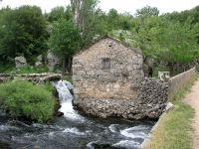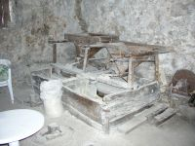
U južnom dijelu Velebita moguće je vidjeti stare mlinove i vodenice.
Jedan od rijetkih očuvanih mlinova na području Parka je mlin na rijeci Krupi.

Sakralni objekti
Tradicijska arhitektura na Velebitu ogleda se i u gradnji sakralnih objekata. Naime, većina velebitskih crkava i kapelica građena je poput pastirskog stana tj. kao jednoprostorni objekt. Također, njihova gradnja je vezana za bitne trenutke u životu stočara što se i danas može pratiti kroz još postojeće zavjete koji se po tradiciji još uvijek održavaju na već srušenim crkvenim oltarima.
Neki značajniji sakralni objekti izgrađeni na planinskom prostoru Velebita su:
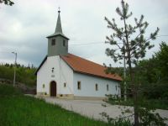
Svetište Majke Božje od Krasna
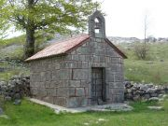
Kapelica Sv. Roka (Radlovac)
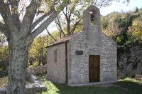
Kapelica Srca Isusova (Brisnica)
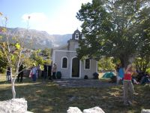
Crkva Majke Božje (Veliko Rujno)
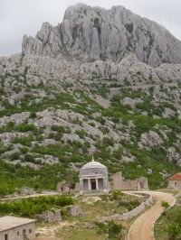
Crkva Sv. Frane (Podprag)

Velebitske povijesne ceste
- Stara Karolinska cesta
Građena u prvoj polovici 18.st. za vrijeme vladavine Karla III ovo je prva i najstarija prometnica preko Velebita. Stara Karolina je imala veliku važnost za Karlobag u ono doba pošto je njome po prvi put omogućen prijevoz tereta kolima do ove pomorske luke i iz nje. Do izgradnje Karolinske ceste predstavljala je primitivna kozja staza jedinu vezu Karlobaga sa zaleđem, na kojoj se roba prenosila konjima ili magarcima, a putnici jahali ili pješačili. Stara Karolina od Oštarija na Karlobag ide najkraćim mogućim putom. Zbog strmina i nedovoljno kvalitetne izvedbe već između 1750. i 1754. godine je izvršena rekonstrukcija trase. Širina joj je bila 4 do 6 metara a na zavojima i do 7 metara , kako bi mogla služiti za prijevoz zaprežnih kola i taljiga. Ova cesta se prestala koristiti 1786.g. nakon dovršenja Terezijanske ceste.
- Poučna staza - Terezijana
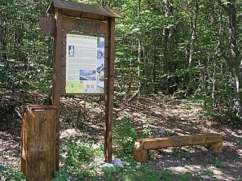Jedna od važnih cesta izgrađenih u prošlosti preko velebitskih prijevoja radi odvijanja trgovinskog prometa između priobalja i unutrašnjosti, bila je Terezijana.
Terezijana je izgrađena 1786.g. radi boljeg povezivanja tadašnjeg pukovnijskog središta Gospić sa slobodnom lukom Karlobag, te kako bi zamijenila postojeću Karolinsku cestu kojom se putovalo sve teže zbog njenih oštrih zavoja i strmih dijelova. Nalog za izgradnju nove, modernije ceste dao je tadašnji austrijski car Josip II. Cesta je dobila ime po njegovoj majci Mariji Tereziji.
Gradnja ceste povjerena je graničarskom časniku Filipu Vukasoviću, kasnijem znamenitom graditelju Lujzijanske ceste Karlovac – Rijeka.
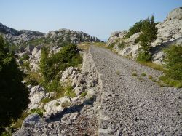Želeći upoznati što više ljudi o kulturološkoj važnosti Terezijane, Javna ustanova „Park prirode Velebit“ uredila je dio Terezijane kao poučnu stazu . Staza je namijenjena isključivo pješacima, a posebno je zanimljiva zbog prostora kojim prolazi gdje se na kratkom području dožive oba lica Velebita u njihovoj punoj ljepoti.
Ukoliko se želite na nekoliko sati vratiti u prošlost uz ugodnu šetnju u prirodi, prepustite se stručnom vodstvu vodiča Javne ustanove „Park prirode Velebit“. Naučiti ćete povijest ove ceste i nešto više o samom Velebitu, čuti poneku legendu, kao i nasmijati se anegdotama iz života ponosnih ljudi ovog kraja.
Poučna staza počinje na Baškim Oštarijama (924 m .n.m.), te se spušta do sela Konjsko (655 m/n.m.) u dužini od 3 km. Ovo je duža tura i traje oko 2,5 – 3 h.
Također je u ponudi i kraća pješačka tura od oko 1,5 h gdje se prvu trećinu puta (do Oštarijskog Ždrila) slijedi Terezijanu nakon čega slijedi lagani uspon na vrh Debelu kosu (972 m/n.m.). Uspon nije zahtjevan i mogu ga proći i ljudi slabije kondicije. Nakon kraće šetnje hrptom Debele kose odakle se pružaju prekrasni vidici na Jadransko more i otok Pag s jedne strane te dolinu Baških Oštarija s druge strane, stazom se spušta do prijevoja Oštarijska vrata.
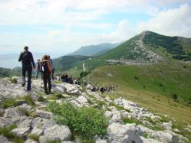 Ministarstvo kulture je u prosincu 2007.g. donijelo Rješenje kojim se utvrđuje da povijesna cesta Terezijana ima svojstvo kulturnog dobra vezano uz Zakon o zaštiti i očuvanju kulturnih dobara.
Kako doći: Baške Oštarije su malo planinsko naselje 20 km udaljeno od Gospića prema Karlobagu.
- Knežić - Kekićeva cesta
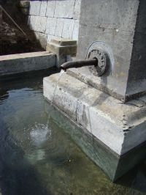 Kako ni Vukasovićeva Terezijanska cesta nije dala zadovoljavajuće rješenje i pošto se promet na toj cesti odvijao znatnim teškoćama radi nekih strmih sektora, kao i radi velikih teškoća oko održavanja kolnika, povjereno je 1841.g. Josipu Kajetanu Knežiću izrada projekta i uprava gradnje nove moderne ceste od Gospića do Karlobaga. Knežić se do tada već istakao gradnjom planinskih cesta Sv. Rok – Mali Alan – Obrovac i Karlovac – Senj.
U projektiranju ove ceste pomagao mu je njegov prvi suradnik i tadašnji graničarski natporučnik Simo Kekić.
Cesta je građena između 1844. i 1851. godine. Knežić je nažalost umro 1848.g. ne dočekavši završetak svoje treće prekovelebitske ceste.
Kao svi njihovi dotadašnji građevinski radovi, tako se i ovo posljednje Knežić-Kekićevo djelo odlikuje promišljenom trasom i solidnošću izvedbe. Cesta Gospić – Karlobag, posljednje Knežićevo i najznačajnije Kekićevo djelo, dostojan je završni kamen u životnom radu ovih dvaju zaslužnih inženjera.
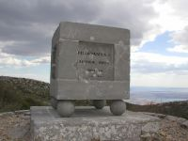Rekonstrukcija ove ceste i njeno asfaltiranje izvršeno je šezdesetih godina 20. stoljeća.
U vrijeme izgradnje Knežić je dao izgraditi i nekoliko posebnih objekata uz cestu kao spomen na njezinu gradnju:fontanu od klesanog kamena na izvoru potoka Ljubica; te kamenu kocku (Kubus, Ura)na prijevoju Stara vrata.

Sveti Rok - Mali Alan - Obrovac
- Majstorska cesta
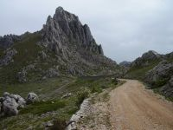Kako bi se skratio put do Dalmacije, 1819.g. odlučeno je da se izgradi transvelebitska prometnica na relaciji Sv. Rok - Mali Alan – Obrovac. Na toj cesti počela je i samostalna djelatnost poznatoga graditelja planinskih cesta, graničarskog satnika, kasnijeg majora, Josipa Kajetana Knežića . Od godine 1825.-1827. gradila se 24 km duga dionica od Obrovca preko Podpraga, Praga i Kraljičinih vrata do Malog Alana, gdje je završavala tadašnja dalmatinska granica. Nakon toga je počela izgradnja 17 km duge ličke dionice od Malog Alana do Sv. Roka, gdje se kod tzv. Stare pošte spajala sa trasom Dalmatinske ceste.
Gradnja te 41 km duge prometnice potpuno je završena 1832. godine kada je svečano puštena u promet pod nazivom Majstorska cesta. Naime, način na koji je Knežić proveo trasu po strmoj velebitskoj padini s brojnim serpentinama između klisura i kukova u to je vrijeme predstavljao veliki napredak u cestogradnji. Maksimalni nagib ceste iznosio je do 5,5% što je u skladu i sa suvremenim propisima za gradnju prometnica. Po toj novoj velebitskoj transverzali, osim trgovačkog, od početka se odvijao i poštanski promet između Beča i Zadra.

Ministarstvo kulture je u prosincu 2007.g. donijelo Rješenje kojim se utvrđuje da povijesna cesta Sv. Rok –Mali Alan-Obrovac (Majstorska cesta) ima svojstvo kulturnog dobra vezano uz Zakon o zaštiti i očuvanju kulturnih dobara.

- Granični (Halansk) kamen
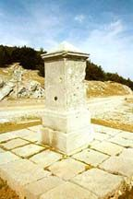Uz staru cestu Sv.Rok - Obrovac nalazi se sačuvan granični kamen kao spomen gradnji ceste iz 1832. godine.
Ova cesta je prvi suvremeni cestovni spoj Dalmacije i kopnene Hrvatske. Svečano je otvorena 4. listopada 1832. godine, a legenda o njenoj gradnji govori da je probijana kroz živo stijenje i da su uvjeti gradnje bili izuzetno teški, uzimajući u obzir razvoj tehnike i strojnih pomagala koje su graditelji mogli imati na raspolaganju u tom vremenu.
Legenda kaže da su radnici dolazili majoru Knežiću i jadali se kako je cestu nemoguće probiti.
- Pa…..tako bi i moglo! - odgovarali bi graditelji. I cesta je sagrađena.
Tako kaže legenda, a istina govori da je major Knežić pao u nemilost bečkog dvora, jer su troškovi izgradnje ceste bili previsoki.
Karlovac - Žuta Lokva - Senj
- Struppijeva Jozefinska cesta (1775. – 1779.)
Uvidjevši posve nedostatne putne veze između Senja i zaleđa, Josip II je izdao nalog da se započne sa gradnjom nove trgovačke i poštanske ceste od Senja do Karlovca. Upravu gradnje povjerio je inženjerskom časniku Vinku Struppiju. Cesta je građena od 1775.-1779. godine. Početak joj je u Karlovcu te se preko Kapele, Brinja i Vratnika spuštala do Senja. U čast svog inicijatora dobila je nova cesta naziv Via Josephina, tj. Jozefinska ili Josipova cesta.
Trasa ceste položena je tako da je prolazila naseljima i drugim istaknutim točkama, slijedeći uz to približno potez nekog starog puta. Stoga je cesta imala mnogo tzv. izgubljenih padova i vrlo strmih odsjeka, naročito na prijelazu preko Velike Kapele i na spustu s Vratnika u Senjsku Dragu. Maksimalni nagibi na navedenim sektorima dostižu mjestimice 20%, a izuzetno čak i do 30%.
Zbog strmina, cesta je doživjela znatne korekcije već krajem 18.st. pod vodstvom podmaršala Filipa Vukasovića, inače graditelja Lujzijanske ceste kojom je Karlovac bio povezan s Rijekom.
Kako ni Vukasovićev silazak s Vratnika nije u potpunosti zadovoljavao potrebe kolnog prometa, to je god. 1803. stavljen prijedlog da se izgradi posve nova i suvremena cesta od Vratnika do Sv. Križa, ali su Napoleonski ratovi koji su ponovo izbili god. 1805. spriječili provedbu ovog projekta.
Planinske ceste onoga doba gradile su se i u drugim dijelovima Europe s velikim strminama i mnoštvom padova. Svrha je bila povezati postojeća mjesta i naselja što kraćim putem, što brže i jeftinije, sa što manje radova, izbjegavajući po mogućnosti umjetne objekte.
Budući da je promet u ono doba bio dosta rijedak, a prijenos robe vršio se konjima i mulama, to strmine uspona nisu bile od naročite važnosti.
Nasuprot tome, polagala se velika važnost na solidnost i masivnost izvedbe, pa je Struppijeva cesta u tome pogledu bila potpuno na visini i predstavljala odlično i na daleko poznato cestograđevno remek-djelo, koje se u suvremenoj literaturi onoga vremena pohvalno isticalo.
Obelisk u Karlovcu, Velika vrata u Senju, sunčane ure, miljokazi, minerski znakovi, spomen-ploče i mostovi dokazuju visoki estetski osjećaj svog projektanta i izvođača te predstavljaju odličan spomenik našeg planinskog cestograđevnog umijeća druge polovine 18. stoljeća.

- Knežićeva Jozefinska cesta (1833. – 1845.)
Iako se na Struppijevoj staroj Jozefinskoj cesti putnički i trgovački promet, unatoč nepovoljnoj trasi već bio uhodao, a intenzitet prometa sve više rastao, naročito u vezi s izgradnjom i poboljšanjem senjske luke, to su izgradnjom Lujzijanske ceste Karlovac – Rijeka (1803. – 1811.g.) nastupile posve nove prometne prilike. Lujzijanska cesta, građena prema modernim elementima sa znatno većom propusnom moći, skrenula je velik dio trgovačkog prometa od Karlovca na Rijeku, tako da je frekvencija stare Jozefine počela naglo opadati, a senjska luka sve više pustjeti. Trgovina grada Senja i promet senjske luke bili su u najvećoj mjeri ugroženi.
Uvidjevši tu opasnost odlučilo je Dvorsko ratno vijeće u Beču u sporazumu sa Krajiškim glavnim zapovjedništvom u Zagrebu da se izgradi nova moderna cesta od Karlovca do Senja s istim građevnim elementima kao i Vukasovićeva Lujzijanska cesta. Gradnja ceste povjerena je graničarskom časniku Josipu Kajetanu Knežiću i trajala je od 1833. do 1845. godine.
Knežić zadržava staru trasu od Karlovca do Josipdola, dok od Josipdola gradi novu trasu preko Velike Kapele na Vratnik i Senjsku Dragu. Cesta je bila nešto duža (115 km ), ali je po svojim prometnim karakteristikama bila znatno povoljnija.
Usporedi li se trasa stare Struppijeve i nove Knežićeve ceste, Knežićeva Jozefina moderno je i tehnički savršeno rješenje problema racionalne gradnje planinskih cesta u hrvatskom kršu, pravo remek-djelo svog majstora. Ovdje maksimalni nagib ne prekoračuje 5 do 6%, što vrijedi i za današnje ceste

- Carsko vrilo
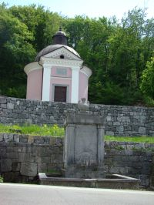Za vrijeme gradnje nove Jozefinske ceste Knežić je podigao fontanu nazvanu „Carsko vrilo“. Fontana je izgrađena u klasicističkom stilu. Na njenoj južnoj strani uklesan je natpis:
CESARSKO VRILLLO FERNINAND I CESAR AUSTRIJANSKI 1837 Naumio i izveo J. Cajet.Knesich C. Kr. major
Iznad "Carskog vrila", također u klasicističkom stilu, izveo je Knežić crkvicu Sv. Mihovila kao svoju zadužbinu. Iza crkvice u monolitnoj stijeni izgradio je za sebe grobnicu, u kojoj je po vlastitoj želji i sahranjen.

- Premužićeva staza

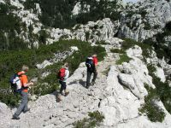 Vršne dijelove sjevernog i srednjeg Velebita, od Zavižana do Baških Oštarija, povezuje 57 km duga planinarska staza. Nazvana je po svom projektantu Anti Premužiću, znamenitom graditelju putova i staza po Velebitu.
Gradnja staze trajala je svega 3 godine (1930-1933.). Radove su izvodili brojni radnici iz podvelebitskih sela. Izgradnjom staze omogućen je pristup u najnepristupačnije i najljepše dijelove Velebita dotad poznate samo malom broju stanovnika.
Budući da nema velikih uspona (visinska razlika između najviše i najniže točke u cijeloj njenoj dužini je samo 200 m ) njome mogu proći i ljudi nenavikli na planinarenje. Utočište mogu pronaći u nekoliko planinarskih objekata koji se nalaze u blizini staze.
Kvalitetom gradnje i uklopljenosti u prirodni okoliš ova staza se smatra remek djelom graditeljstva.

Ministarstvo kulture je u srpnju 2009.g. donijelo Rješenje kojim se utvrđuje da Premužićeva staza na Velebitu ima svojstvo kulturnog dobravezano uz Zakon o zaštiti i očuvanju kulturnih dobara.

Ugroženost
- Velebit se nalazi u jednom od područja najveće erozije tla u Europi. Ovaj problem je osobito vidljiv u priobalnom dijelu rezervata biosfere.
- Izostanak ili slabije iskorištavanje (ispaša i košnja) travnjaka (smanjeno ljudsko djelovanje) uvjetuje njihovu sukcesiju u smjeru odgovarajućih tipova šikara i šuma, što dovodi do gubitka biološke raznolikosti
- sve veći pritisci šumarstva, ali u dijelu izgradnje šumskih putova i cesta
- sve veći pritisci lova (krivolov, primjena netočnih podataka o brojnosti divljači)
- sve veći pritisci turizma
- sve veći pritisci cestovnog prometa
- sve veća eksploatacija vodnih resursa
- pojava nelegalnog sakupljanja biljnih vrsta i leptira
- širenje naselja, posebno u priobalnom dijelu, povećava mogućnost onečišćenja (korištenje područja Parka za odlaganje otpada), značajnih promjena izvornog krajobraza te oštećenja i zatrpavanja speleoloških objekata
Gospodarenje ovim područjem mora se pažljivo planirati uz sustavno praćenja biološke raznolikosti kako bi se osigurao najbolji omjer između korištenja zemljišta i očuvanja prirode.

DABARSKI KUKOVI
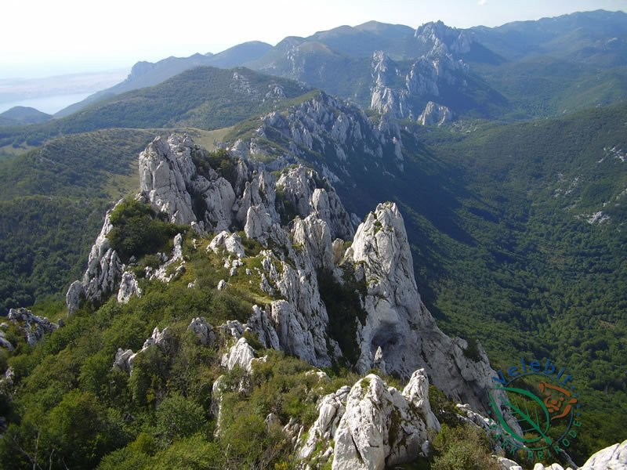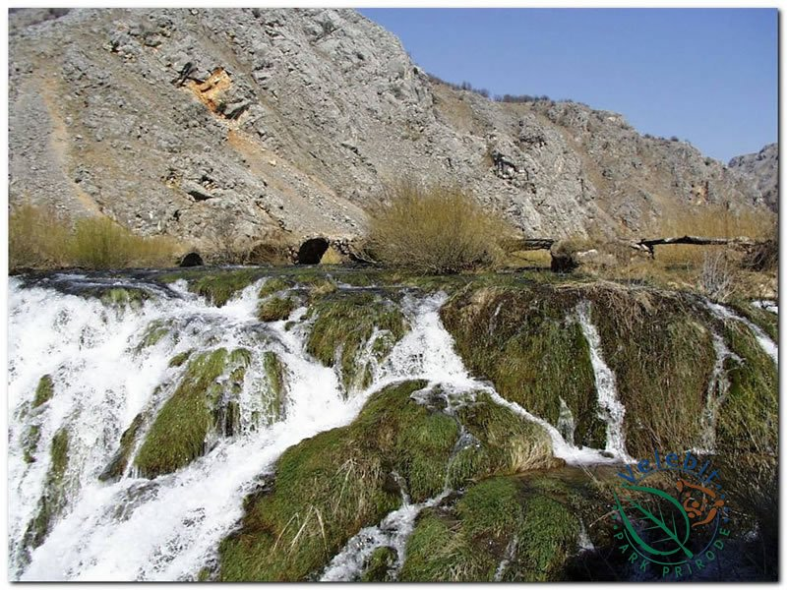

ZAVRATNICA RIJEKE
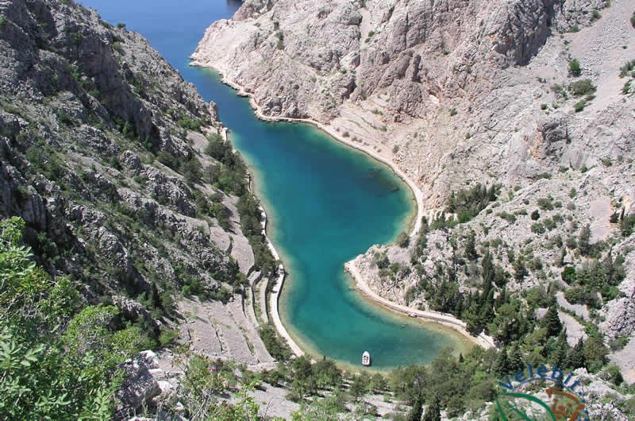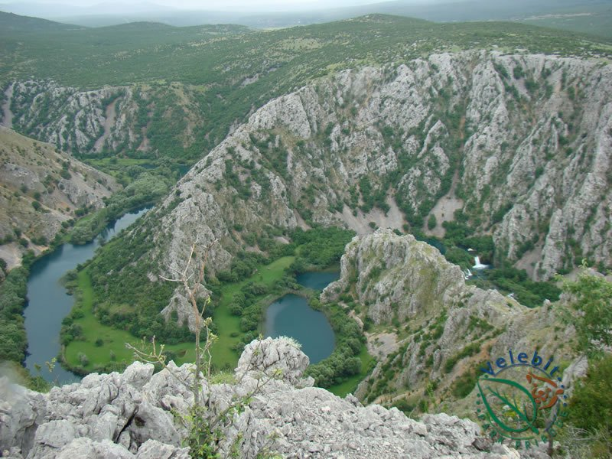

LITERATURA:

Različiti turistički prospekti i različite web stranice.

Veliki atlas Hrvatske, Mozaik knjiga 2002.

Dubravka Vajdić Kolarić, prof.

